Bankhaus Reich & Groß
Herr Peter Personaler
Musterstraße 12
12034 Beispielstadt

Bewerbung als Investmentbanker
Ihre Stellenanzeige bei karrieresprung.de vom TT.MM.JJJJ

Ort, den TT.MM.JJJJ
Sehr geehrter Herr Personaler,

als ich gesehen habe, dass Sie einen Investmentbanker für die Bereiche Trading & Asset Management suchen, war mir sofort klar – diese Position ist wie für mich gemacht. Ich stehe kurz vor meinem Master-Abschluss an der School of Finance und habe bereits seit dem ersten Semester meinen Schwerpunkt auf das Asset Management gelegt. Meine weiteren Qualitäten, mit denen ich zu Ihrem Erfolg beitragen möchte, sind…

- Erfahrungen im Umgang mit institutionellen Investoren
- Entwicklung von kurz- und langfristiger Investmentstrategie
- Portfolioanalysen und Anpassungen der Asset Allocation

Diese Fähigkeiten entspringen nicht nur der Theorie. Praktische Erfahrungen habe ich bereits in der Banking AG und der InvestoBank sammeln können. Hier habe ich viel von erfahrenen Investmentbankern gelernt, selbst Investmentprozesse optimiert und neue Konzepte entwickelt.

In dieser Zeit konnte ich auch meine Belastbarkeit und Motivation beweisen. Gemeinsam mit den Kollegen in einem spannenden Umfeld machen wir weder Druck noch lange Arbeitszeiten etwas aus – stattdessen entwickele ich gerade dann noch mehr Ehrgeiz.

Ich freue mich darauf, Sie persönlich kennenzulernen und von meiner Qualifikation und Leidenschaft für den Job zu überzeugen.

Mit freundlichen Grüßen
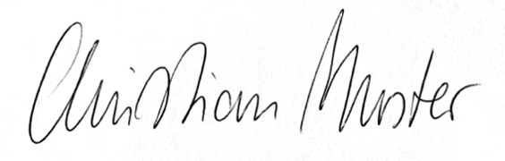

Anlagen: | | Anlage 1 | | Anlage 2 | | Anlage 3

Musterweg 123, 12345 Musterstadt, DE | +49 123 / 456 789 0 | email@adresse.de

Christian Muster

